Números inteiros:
- Números primos e números compostos:
- Múltiplos e divisores:
Múltiplo de um número natural é todo o número que se obtém multiplicando o número dado por um qualquer número natural e por 0.
Ex: M2= 0;2;4;6;8;10…
Múltiplos de 2
(o conjunto múltiplos de um número natural é um conjunto infinito)
Divisor de um número natural é todo o número natural que o divide exactamente.
Ex:D9= 1;3;9
Divisores de 9
(o conjunto de divisores de um número natural é um conjunto finito)
Notas:
1-O zero é múltiplo de todos os números;
2-O um é divisor de todos os números;
3- Qualquer número é múltiplo e divisor de si próprio.
- Números primos e números compostos:
Um nº natural diferente de 1 diz-se:
Número primo se e só se tem exactamente 2 divisores: o 1 e o próprio número.
Ex: 2, 3,5, 7 são números primos
Número composto se e só se tem mais de 2 divisores.
Ex: 8, 4,9 são números compostos
Notas:
- O nº 1 NÃO é primo nem composto;
- O único nº par que é primo é o nº 2.

Decomposição de nºs em factores primos:
18 2
9 3
1
18=2x3
- Critérios de divisibilidade:
Critério de divisibilidade por 2:
Um nº é divisível por 2, quando é par, isto é, quando o algarismo das unidades é 0,2,4,6,8.
Critério de divisibilidade por 5:
Um nº é divisível por 5 quando o algarismo das unidades é 0 ou 5.
Critério de divisibilidade por 10:
Um nº é divisível por 10 quando o algarismo das unidades é 0.
Critério de divisibilidade por 3:
Um nº é divisível por 3 quando a soma dos seus algarismos for divisível por 3.
Critério de divisibilidade por 9:
Um nº é divisível por 9 quando a soma dos seus algarismos é divisível por 9.

Critério de divisibilidade por 4:
Um nº é divisível por 4 quando a soma do seu algarismo das unidades com o dobro do algarismo das dezenas for divisível por 4
Ex: 123459072 é divisível por 4?
2.2x7=16, logo é divisível por 4.
- Máximo divisor comum e mínimo múltiplo comum de nºs naturais:
Máximo divisor comum (m.d.c)
Ex: m.d.c(108, 12)=?
108 2 108=2^2x3^3
54 2
27 3
9 3
3 3
1

12 2 12=2^2x3
6 2
3 3
1
m.d.c (108,12)= 2^2x3
=12
O m.d.c contêm os nºs comuns e com menor expoente.

Mínimo múltiplo comum(m.m.c)
m.m.c(108,12)=?
108=2^2x3^3
12=2^2x3
m.m.c(108,12)=2^2x3^3=
=108
O m.m.c contêm os nºs comuns e não comuns e maior expoente.

- Propriedades do m.m.c e do m.d.c:
Propriedade: Dois números são primos entre si se e só se o m.d.c desses dois números for 1.
Propriedade: O produto do m.d.c pelo m.m.c de 2 números naturais é igual ao produto desses números.

- Números inteiros:
- Conjuntos numéricos:
IN={números naturais}
={1,2,3,4…}
INo={números inteiros}
={0,1,2,3,4…} contêm os números naturais + o 0
Z={números inteiros relativos}
={…-3,-2,-1,0,1,2,3…} contêm os números inteiros negativos, o 0 e os inteiros positivos
Z+={inteiros positivos}
={1,2,3,4…} contêm os números naturais
Z+o={inteiros não negativos}
={0,1,2,3…} contêm os números inteiros
Z-={inteiros negativos}
={…,-4-3-2-1}
Z-0={inteiros não positivos}
={…-4,-3,-2,-1,0} contêm os números negativos e o 0
Q={números racionais} contêm os números inteiros relativos (Z) e o conjunto dos números fraccionários (dízimas finitas e dízimas infinitas periódicas)
Q+={nºs racionais positivos} contêm todos os números positivos, os fraccionários e decimais positivos(todos os números positivos)
={0,008;2,3;1/3…}
Q+0={nºs racionais não negativos} contêm todos os números positivos + o 0.
={0;1,2…}
Q-={nºs racionais negativos} contêm todos os números negativos, os fraccionários e os decimais negativos.
={-2,5;-1/3…}
Q-0={nºs racionais não positivos} contêm todos os nºs negativos + o 0
={-2,5;-1/3;0…}
IR= {nºs reais} contêm todos os nºs racionais + as dízimas infinitas não periódicas:
={-2,5; π; 2,545368907…}
A saber: Dois números que tenham o mesmo valor absoluto chamam-se simétricos:
I-4I =4; I+4I= 4; 4=4, logo -4 e +4 são simétricos
- Propriedades da adição:
- Propriedade comutativa:
A+B=B+A
- Propriedade associativa:
(A+B)+C=A+(B+C)

- Propriedade da existência do elemento neutro:
A+0=0+A=A
- Propriedade da existência do elemento simétrico:
-15+15=0
O único número cujo simétrico é o próprio número é o 0.
- Propriedades da multiplicação em Z:
- Propriedade comutativa:
AXB=BXA
- Propriedade associativa:
(AXB)XC=AX(BXC)
- Propriedade da existência do elemento neutro:
AX1=1XA=A
- Propriedade da existência do elemento absorvente:
-10X0=0
- Propriedade distributiva:
2X(3+2)=2X3+2X2
A saber: Regra para operações:
+ com +=+
- com- =+
+ com -=-
- com +=-
- Operações com potências:
- Multiplicação de potências com a mesma base:
Para multiplicar potências com a mesma base, mantêm-se as bases e somam-se os expoentes.
- Multiplicação de potências com o mesmo expoente:
Para multiplicar potências com o mesmo expoente, mantêm-se o expoente e multiplicam-se as bases.

- Divisão de potências com a mesma base:
Para dividir potências com a mesma base, mantêm-se a base e subtraem-se os expoentes
- Divisão de potências com o mesmo expoente:
Para dividir potências com o mesmo expoente, mantêm-se o expoente e dividem-se as bases.
- Potência de potência:
(a^n)^m= a^n×m
- Potência de expoente não positivo:
a^0=1
Exemplo:2^0=1
- Potência de expoente negativo:
a^-2=1^2
a

- Quadrados perfeitos:

Os quadrados perfeitos obtêm-se elevando os nºs naturais a 2, ou seja, elevar os nºs naturais ao quadrado.
Exempos: 1^2=1
2^2=4…

- Cubos perfeitos:

A raiz cúbica de um nº A é um nº B ao cubo.
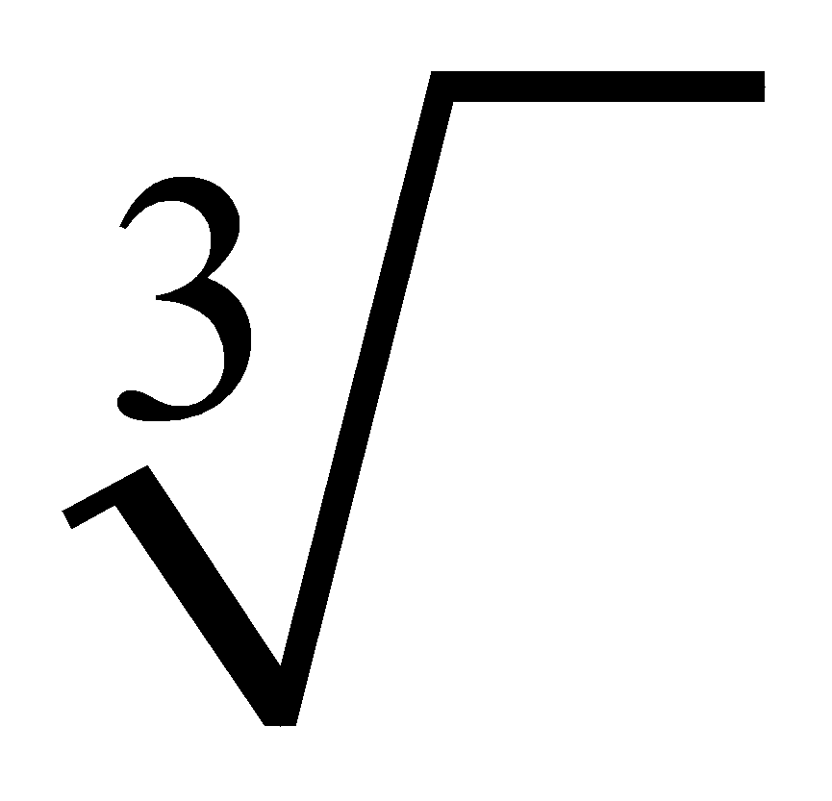
B^3=A; A= B

Exemplos: 0=0^3; 8=2^3…

- Sequências e regularidades:
Chama-se sequência numérica a um conjunto de números que, de algum modo, estão relacionados.
Ex:
1º 2º 3º 4º … n
3 7 11 15
+4 +4 +4 -1
4 8 12 16 … 4n-1

Ex:
1º 2º 3º 4º … n
1 4 9 16
1^2/ 2^2/ 3^2/ 4^2 … n^2

- Funções:
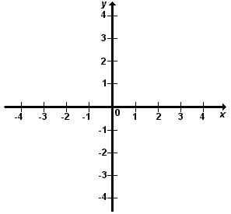
- Referencial cartesiano:
Eixo das ordenadas
Eixo das abcissas
0 é a origem

Num referencial cartesiano, qualquer ponto fica identificado por um par de números, a abcissa(x) e a ordenada(y).

Um plano divide-se em quatro partes: os quadrantes.
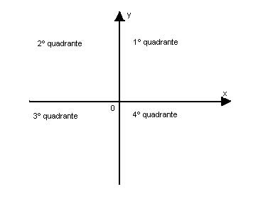

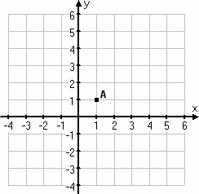
Ex:
A (1;1)

- Correspondência entre 2 conjuntos:
A B
1 1
2 4
3 9
Conjunto A conjunto de partida= 1; 2; 3
Conjunto B conjunto de chegada= 1; 4; 9
A correspondência entre o conjunto A e o conjunto B é unívoca, ou seja, a cada elemento do conjunto A corresponde um e um só elemento do conjunto B.
Uma correspondência unívoca designa-se por função.
Nota:
X é a variável independente
O x e o y são variáveis
Y é a variável dependente
J Y
2 4
10 20
25 50

Ao conjunto de valores que a variável x pode tomar chama-se domínio da função e representa-se por D.
Neste caso: D= 2; 10; 25
Os elementos do domínio designam-se por objectos.
Ao conjunto de valores que a variável y, pode tomar chama-se contra domínio e representa-se por D’ ou C.D.
Neste caso: D’= 4; 20; 50
Os elementos do contra domínio designam-se por imagens.
- Modos de representar funções:
- Diagrama
K M
1 3
2 6
3 9

- Tabela
X 1 2 3
Y 3 6 9

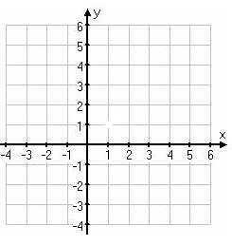
- Gráficos

Neste caso:
As grandezas são diretamente proporcionais:
3:1=3
O 3 é a constante (k)
6:2=3
Neste caso é uma função linear (função de proporcionalidade direta) porque é uma função do tipo y=kx, neste caso é y=3x
Graficamente nós sabemos que é uma função linear, porque é uma reta que passa pela origem (0).
A saber: Na proporcionalidade direta, à medida que o x aumenta ou diminui, o y também aumenta ou diminui em proporção
- Como saber se um ponto pertence a uma reta:
Neste caso acima indicado o ponto P(4;6) pertence à reta acima indicada?
O que vamos fazer?
Vamos substituir o x e o y da expressão analítica da função pelo x e y do ponto:
Y=3x
6=3x46=12 Falso, logo não pertence ao gráfico da função.
- Variação de uma função:
Uma função é:
- Crescente, se quando a variável independente aumenta, a variável dependente também aumenta;
- Decrescente, se quando a variável independente aumenta, a variável dependente diminuí;
- Constante se as imagens são iguais.

- Função afim:
Dá-se o nome de função afim a toda a função representada por uma expressão analítica do tipo y=kx+b, sendo a sua representação gráfica uma reta.
Nota:
Uma função linear também pode ser do tipo y=kx+b em que o b=0.
Exemplo de função afim:
Y=1.5x+2
Ordenada na origem
Graficamente para sabermos a constante temos de ter dois pontos do gráfico da função.
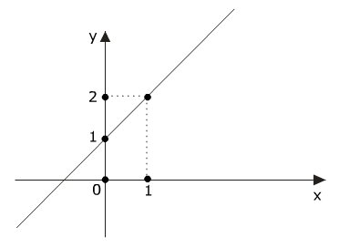
X1 y1 x2 y2
A (0;1) B (1;2)
K=y2-y1 = 2-1 = 1 =1
X2-x1 = 1-0 = 1
K=1
Y=1x+b
E para descobrir o b?
Vamos substituir o x e o y da função pelo x e y de um ponto qualquer da função:
A (0;1)
1= 1x0+b
1=0+b
-b=0-1
-b=-1
b=1
Y=1x+1
Ou:
Verificar no gráfico o ponto pelo qual a reta passa no eixo das ordenadas.
- Função de Proporcionalidade inversa:
Duas grandezas são inversamente proporcionais quando o produto dos dois valores correspondentes é constante e diferente de zero.
Expressão da função:
Y=k; em que : K=y×x
X

Graficamente temos uma hipérbole:
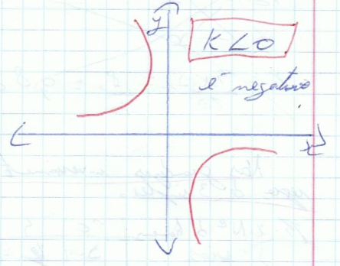
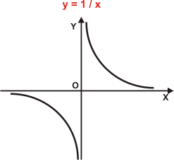
K>0
Na proporcionalidade inversa não se pode usar a regra de três simples.

A saber: Na proporcionalidade inversa, à medida que o x aumenta, o y diminui em proporção, e vice-versa.

- Função constante:
Expressão da função:
Y=b em que b é a ordenada na origem.
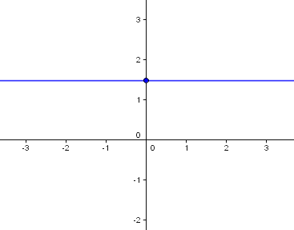

- Funções quadráticas, do tipo y=ax^2:
Expressão desta função:
Y=ax^2
Graficamente, temos uma curva denominada de parábola, ao ponto (0;0) chamamos vértice da parábola.

Se a>0, a parábola tem a concavidade voltada para cima.
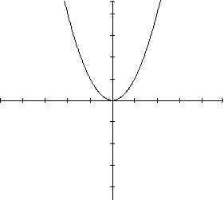
mínimo

Se a<0, a parábola tem a concavidade voltada para baixo.
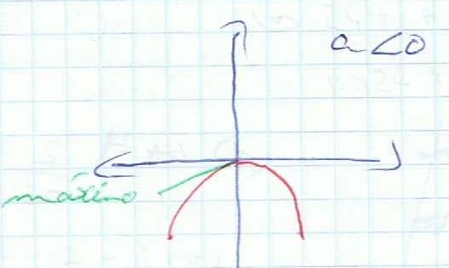

Quanto maior for o valor absoluto da a, menor é a abertura da parábola.
Como se descobre o a?
Para descobrir o a, vê-se as coordenadas do ponto com abcissa 1 ou -1.
- Representação de uma função graficamente:
Função f(x)= 3x-2
1º- encontrar três pontos da reta, e para isso “pegamos” nos números menores e substituímos o x da função por esse número:
X y=3x-2
0 y=3x0-2=-2 .(0;-2)
1 y=3x1-2=1 .(1;1)
-1 y=3x-1-2=-5 .(-1;-5)
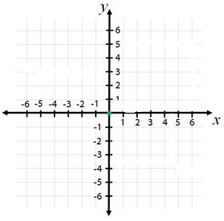

- Como saber se duas retas são paralelas num gráfico:
Duas retas são paralelas se têm o mesmo declive (k).
- Cábula:
x objecto/ abcissa
y imagem/ ordenada
K constante
b ordenada na origem

- Equações do 1º grau:
Uma equação é uma igualdade onde aparece uma ou mais incógnitas.
Uma equação só é uma equação se tem 2 membros separados por um igual.
12x -3 é equação não
12x -3=2x +3 é equação sim
1º membro 2º membro
Termos dependentes: 12x; 2x
Termos independentes: -3; 3
- Como resolver uma equação:
Ex: 5x-3=6-2x
5x+2x=6+3
7x=9
x=9
7

- Classificações de equações:
As equações podem ser:
Possíveis Impossíveis
(tem solução) (não tem solução
Determinadas Indeterminadas Ex: 0x=7
(tem uma solução) (tem uma infinidade de soluções)
Ex: 0x=0
Queremos saber um número
Que multiplicado por 0 dê 0.
Todos

- Numa equação com parênteses:
-2(x-1)-(2x-3)=2+(-3x+5)
Propriedade altera todos não altera
Distributiva os sinais nenhum sinal

- Regra para resolver equações:
1º – desembaraçar dos parênteses;
2º - desembaraçar de denominadores;
3º - passar as incógnitas para o lado das incógnitas e os outros termos para o outro lado;
4º - Reduzir os termos semelhantes;
5º - calcular o valor da incógnita;
6º - apresentar a solução.

- Triângulos e quadriláteros:
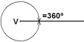

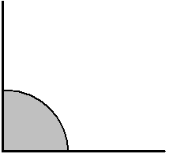
- Classificação de ângulos:
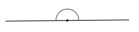
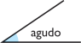
Ângulo recto agudo obtuso raso giro
Medida da entre 0ºentre 90º 180º 360º
Amplitude 90º e 90º e 180º

- Ângulos complementares:
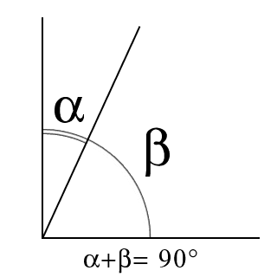
Dois ângulos dizem-se complementares quando a soma das suas amplitudes é 90º.

- Ângulos suplementares:
Dois ângulos dizem-se suplementares quando a soma das suas amplitudes é 180º.
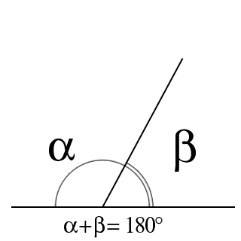

- Ângulos adjacentes:
Dois ângulos que têm 1 lado comum que os separa dizem-se ângulos adjacentes.
- Ângulos verticalmente opostos:
Ângulos verticalmente opostos são ângulos que têm em comum o vértice e os lados de um estão no prolongamento dos lados do outro.
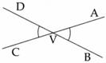
Os ângulos verticalmente opostos têm a mesma amplitude.

- Classificação de triângulos:
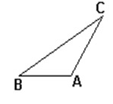
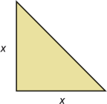
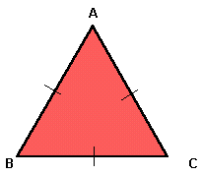
- Quanto ao comprimento dos lados:

Equilátero (tem os Isósceles(tem Escaleno (tem os 3 lados
três lados iguais) 2 lados iguais) diferentes)

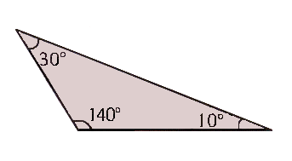
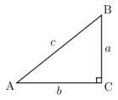
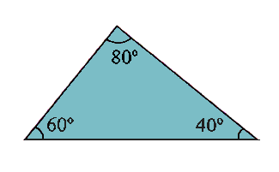
- Quanto à amplitude dos ângulos:

Acutângulo Rectângulo Obtusângulo
(3 ângulos agudos) (1 ângulo recto) (1 ângulo obtuso)
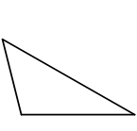
- Desigualdade triangular:
c
b
a

A+b>c
Num triângulo, o comprimento de qualquer lado é menor que a soma dos comprimentos dos outros dois.
Num triângulo:
- Ao maior lado, opõe-se o maior ângulo e vice-versa;
- Ao menor lado, opõe-se o menor ângulo e vice-versa;
- A lados iguais, opõe-se ângulos iguais e vice-versa.
- Soma dos ângulos internos de um triângulo:
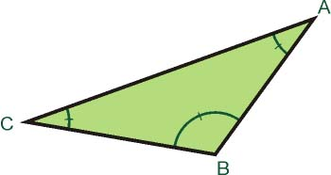

A+B+C=180º
A soma dos ângulos internos de um triângulo é 180º.

- Ângulos externos de um triângulo:
A amplitude de um ângulo externo é igual à soma das amplitudes dos ângulos internos que não lhe são adjacentes.
- Soma dos ângulos externos de um triângulo:
Num triângulo, a soma das amplitudes dos ângulos externos é 360º.
- Critérios de congruência de Triângulos:
- Critérios de igualdade de triângulos:
Dois triângulos são geometricamente iguais se:
- Tiverem os três lados iguais (critério lado-lado-lado ou lll)
Critério LLL
- Tiverem dois lados iguais e o ângulo por eles formado também igual (critério lado-ângulo-lado)
Critério LAL
- Tiverem um lado igual e os dois ângulos adjacentes a esse lado também iguais (critério ângulo-lado-ângulo)
Critério ALA
- Classificação de quadriláteros:
Um quadrilátero é um polígono com 4 lados.
Quadrilátero
Trapézio Não trapézio
Tem lados paralelos não tem lados paralelelos
Trapézios
Trapézios propriamente ditos Paralelogramos 1 par de lados paralelos 2 pares de lados paralelos
- Trapézios propriamente ditos:
Trapézio rectângulo
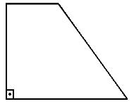
Tem um ângulo recto
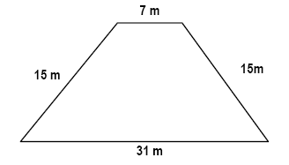
Trapézio isósceles:

Tem dois lados iguais
Trapézio escaleno:

Tem os lados todos diferentes.

- Paralelogramos
Rectângulo Losango Paralelogramo obliquângulo
Tem os quatro Tem os quatro
Ângulos rectos lados iguais
Quadrado
- Propriedades dos quadriláteros:
Num paralelogramo a soma das amplitudes de dois ângulos consecutivos é 180º.
Num quadrilátero a soma das amplitudes dos ângulos internos é 360º.

- Tratamento de dados:
- Frequência absoluta de um valor é o nº de vezes que esse valor ocorre.
- Frequência relativa de um valor é o quociente entre a frequência absoluta desse valor e o nº total de observações.
Freq.relativa = freq.absoluta
Total de observações

- Tipos de dados estatísticos:
Variáveis estatísticas
Quantitativas Qualitativas
Discretas- nº de irmãos… Ex: sabor do gelado
Ou
Contínua- altura…

- Média, moda, mediana e amplitude:
A moda de um conjunto de dados é o valor ou valores que tem maior frequência absoluta.
Ex: 19 20 25 20 20 25
A moda é 20.

A amplitude é a diferença entre o valor máximo e o valor mínimo.
Ex: valor máximo – 25
Valor mínimo – 19
25-19=6 é a amplitude

A média de um conjunto de dados numéricos representa-se por x e é igual ao quociente entre a soma de todos os dados e o nº total de dados.
19 20 25 20 20 25
x= 19+20+25+20+20+25
6
=21,5

A mediana de um conjunto de dados numéricos, depois de ordenados é:
-o valor central, se o nº de dados é ímpar;
-a média dos dados que ocupam as duas posições centrais, se o nº de dados é par.
Neste caso:
19 20 25 20 20 25
19 20 20 20 25 25
20+20= 20
2
A mediana é 20.

(Incompleto, falta alguma matéria do 9º ano, isometrias e construções)

